JĘZYK POLSKI, KLASA IV A, 25.05 – 29.05.2020r.

25.05.2020r.
Temat: Spójniki łączą.
Dzisiaj poznasz kolejną część mowy: SPÓJNIK.
- Zapoznaj się z informacją na str. 111 o spójniku, pod rebusem.

- Przepisz lub wydrukuj i wklej podaną notatkę: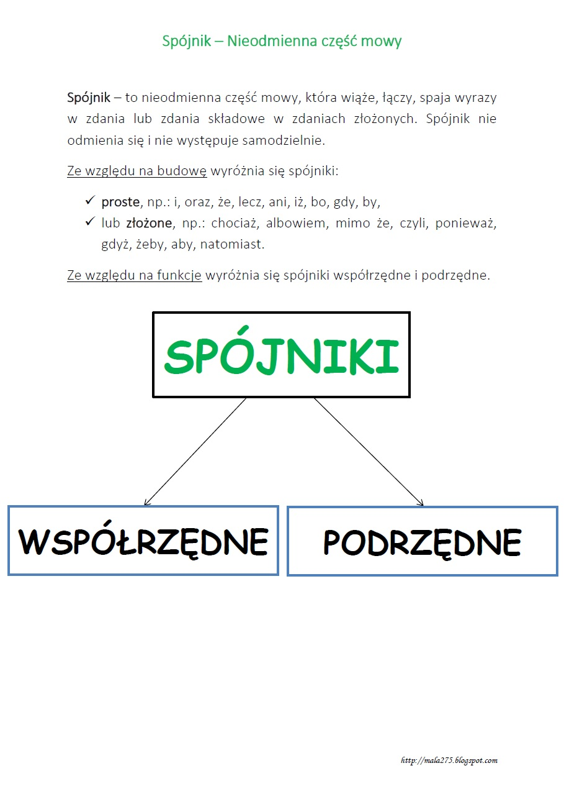

- Z ćwiczenia 3, str. 112wypisz do zeszytu spójniki. Nie przepisuj zdań, tylko same spójniki.

- Pamiętaj, że są takie spójniki, przed którymi trzeba postawić przecinek i takie, przed którymi go nie stawiamy.

- Przepisz do zeszytu lub wydrukuj i wklej podaną informację:

Spójniki, przed którymi zawsze należy postawić przecinek:
- Że, iż, aby, ażeby, żeby, jeśli, jeżeli, gdyby, gdy, choć, choćby, chociaż, ponieważ, gdyż, bo, ale, lecz, dlatego, więc, zatem, toteż.
Spójniki, przed którymi nie należy stawiać przecinka:
- Czy, lub, bądź, ani, ni, tudzież, oraz, albo, i.
Uwaga!! Jeżeli któryś z tych spójników powtarzamy, należy postawić przecinek.
PRZYKŁADY:
- Tata kupił bilety i poszliśmy do kina.
- Moje siostry są pomysłowe, więc nigdy się nie nudzimy.
- Latem pojadę albo w góry, albo nad morze.

- Dla utrwalenia wykonaj w zeszycie ćw. 4, str. 112 oraz ćw. 1 ( zadania domowe), str.114.
- Uzupełnij zeszyt ćwiczeń, str. 47 – 48, ćw. 1 -5.

26.05.2020r.
Temat: Co się dzieje na Łysej Górze?, na podstawie komiksu,, Kajko i kokosz”.
- Rozwiąż rebus, zapisz w zeszycie rozwiązanie.

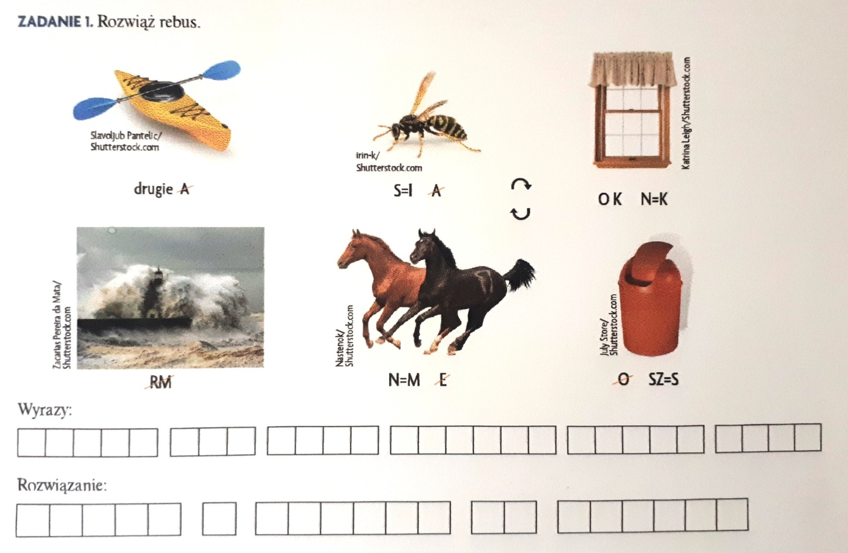
- Mam nadzieję, że udało Ci się przeczytać komiks ,, Kajko i Kokosz”. Jeśli nie, zapoznaj się chociaż z fragmentem z podręcznika, str. 238 – 240.
- UWAGA !! w podręcznikach możemy mieć różnice w numeracji stron, patrzcie wtedy na tematy zapisane u góry.
- Przepisz lub wydrukuj i wklej podaną kartę graficzną, uzupełnij niewypełnione pola.

4. Uporządkuj podany plan wydarzeń i odpowiedz na poniższe pytania:
- Zwycięstwo.
- Plany Hegemona.
- Podstęp Hegemona.
- W szkole latania.
- W chacie łomignata.
- Obrona grodu.
- Napad na gród Mirmiła.
- W drodze do czarownicy Jagi.
- Przygody z latającym kufrem.
- Powrót Kajko, Kokosza i Mirmiła.

PYTANIA:
- Kto jest tytułowym bohaterem serii?
- Jak nazywają się rycerze rozbójnicy?
- Gdzie rozgrywają się wydarzenia?
- Jak nazywa się czarownica mieszkająca w pobliżu osady?
- Kto jest jej mężem?
- Wymień 4 cechy Kajka ( wygląd, charakter).
- Wymień 4 cechy Kokosza ( wygląd, charakter).

Swoją pracę domową: punkty i odpowiedzi na pytania, prześlij mi na adres: beatakomar2@gmail.com do 29.05.2020r. Pilnuj proszę terminu odesłania pracy!!, możesz ją napisać na komputerze lub czytelnie w zeszycie.

27.05.2020r.
Temat: ,, Latać każdy może” – poznajmy się z bohaterami komiksu ,, Kajko i Kokosz”.
- Przypomnij sobie treść fragmentu komiksu z podręcznika i odpowiedz na pytania: 1 -6, str. 241.
- Mam nadzieję, że poznałeś już wszystkich bohaterów naszego komiksu. W tym celu uzupełnij zamieszczoną poniżej kartę pracy. Możesz ją wydrukować i wkleić do zeszytu lub przepisać.

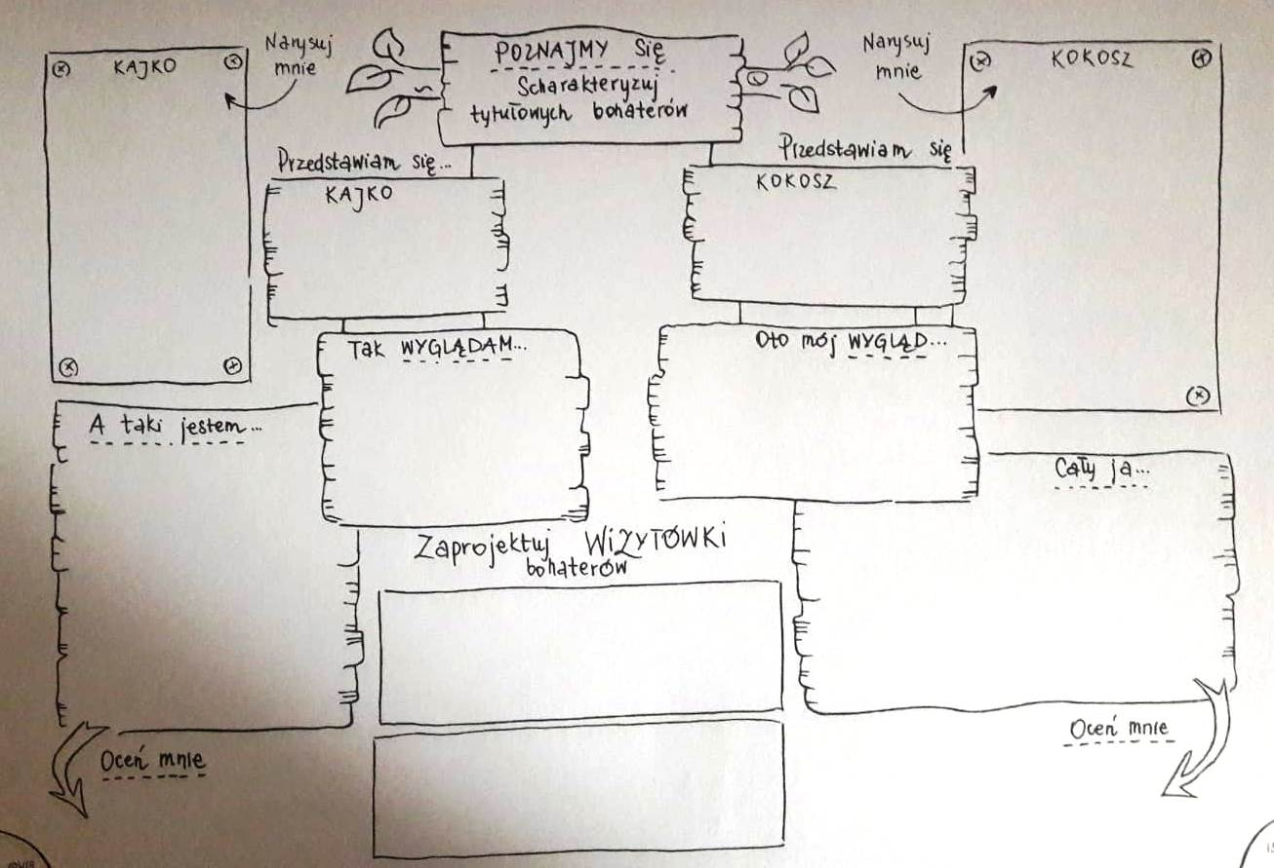

29.05.2020r.

Temat: Do czego potrzebne są partykuły?

Przed Tobą kolejna NIEODMIENNA część mowy: PARTYKUŁA.
- Przepisz do zeszytu podane informacje:
PARTYKUŁA
- Wyraża rozkaz;
- Wyraża prośbę;
- Służy do zadawania pytania;
- Twierdzi lub zaprzecza;
- Wyraża pewność lub niepewność;
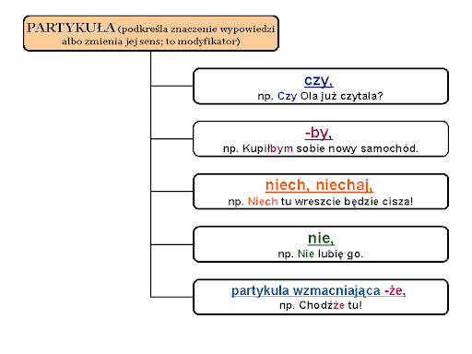

- Zapoznaj się z ramką,, zapamiętaj”, str. 116.
- Wykonaj w zeszycie ćw. 5, str. 116, ćw. 1, str.117.
- Uzupełnij zeszyt ćwiczeń, str. 50, ćw. 1 – 2, 4.

